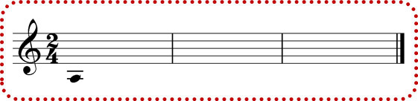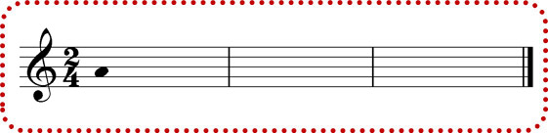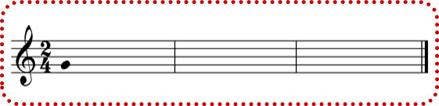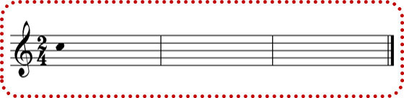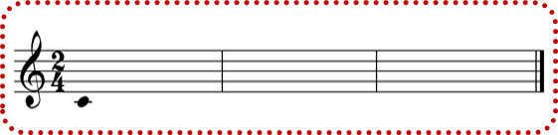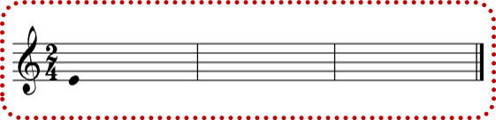

Dictado 8

Dictado 7

Dictado 2

Dictado 1

Dictado 6

Dictado 5

DICTADOS MELÓDICO – RÍTMICOS CON SEMICORCHEAS, CORCHEAS Y NEGRAS

(Notas: escalas de Do M y La m)

Dictado 4

Dictado 3